CURICCULUM VITAE

Astrid Kusumadewi Jl.Saturnus Tengah no.4 Margahayu-Raya Metro
(Mobile): +6285659097724
kartadilaga.dewiq@gmail.com

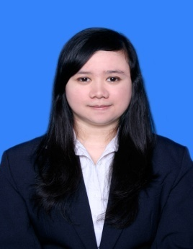
KETERANGAN PRIBADI .
Tempat/TanggalLahir : Pekanbaru, 15 Nopember 1987
Kewarganegaraan : Indonesia
JenisKelamin : Wanita
Status Perkawinan : Belum Menikah
Alamat : Jl. Saturnus Tengah No. 4 Margahayu-Raya
Metro Soekarno – hatta
Bandung 40267
Agama : Islam

PENDIDIKAN FORMAL .
2006 - 2012 STMIK LIKMI, BANDUNG
Sarjana Komputer, Jurusan Manajemen Informatika
Grade / GPA : 2.53
2003 - 2006 SMA Cendana, Duri-Riau
2000 - 2003 SMP Cendana, Duri-Riau

PENDIDIKAN NON-FORMAL .
Seminar Microsoft Visual Fox Pro, STMIK LIKMI Bandung
Seminar Pengembangan Diri, STMIK LIKMI Bandung
Seminar Windows Vista, STMIK LIKMI Bandung

KETERAMPILAN KOMPUTER .

Kemampuan Internet
Microsoft Office
Microsoft Project
Microsoft Visio
Microsoft SQL Server
Microsoft Access
Visual Basic
Delphi
Rancangan Basis Data

PENGALAMAN KERJA
April – July 2013
Perusahaan : Bimbingan Belajar (Bimbel) Tridaya
Jabatan : Sekretaris
Job desk :
Menerima tamu,
menerima dan menjawab telepon,
membuat surat kontrakan,
membuat realisasi kerja guru,
membuat daftar hadir guru,
mengaudit data (keuangan, kas harian, gaji, kegiatan, dan lain-lain),
mencatat agenda keperluan pimpinan/menyusun kegiatan pimpinan dan mengingatkan,
menerima dan menyimpan surat,
mencatat dan menyimpan pengeluaran keuangan harian,
membuat laporan,
membuat format
mengetik

September 2013 – sekarang
Kerja : sebagai Pedagang

RINGKASAN EKSEKUTIF / KARIR .
Sarjana dalam bidang Manajemen Informatika dengan predikat Memuaskan, pada Sekolah Tinggi Manajemen Informatika dan Komputer LIKMI dengan bidang minat Manajemen Informatika.
Terpelajar dalam bidang komputer, dengan pengetahuan mengenai bahasa pemrograman Delphi, Visual BASIC, , Microsoft SQL server dan Microsoft Access Database Management System. Memiliki ketertarikan serta minat pada Software Aplikasi Database, Data Entry dan Accounting.
Saya adalah orang yang bertanggung jawab, memiliki kemampuan kerja sama tim, senang dalam mempelajari hal baru untuk kemudian menerapkan ide serta pengetahuan yang didapat.

